МИНИСТЕРСТВО ОБРАЗОВАНИЯ И НАУКИ РОССИЙСКОЙ ФЕДЕРАЦИИ

ФЕДЕРАЛЬНОЕ ГОСУДАРСТВЕННОЕ БЮДЖЕТНОЕ ОБРАЗОВАТЕЛЬНОЕ УЧРЕЖДЕНИЕ

ВЫСШЕГО ПРОФЕССИОНАЛЬНОГО ОБРАЗОВАНИЯ
«ИЖЕВСКИЙ ГОСУДАРСТВЕННЫЙ ТЕХНИЧЕСКИЙ УНИВЕРСИТЕТ ИМЕНИ М.Т. КАЛАШНИКОВА»
Факультет «Информатика и вычислительная техника»
Кафедра «Программное обеспечение»

Стукалина Е.Ф.

Методические указания к практическим работам по дисциплине

«Автоматизированные системы в бухгалтерском учете»

Работа с константами

Ижевск, 2013

УДК. 004.056.5

Автор: к.т.н., доцент каф. СТИБ Стукалина Е.Ф.,
Методические указания предназначены для проведения лабораторных работ по учебному курсу «Автоматизированные системы в бухгалтерском учете». Методические указания содержат сведения об основных приемах работы с константами, в том числе и программных способах, а так же задания для самостоятельной работы.

Содержание

Создание константы. 4

Свойства константы 6
Задание 1
Задание 2

Создание основной формы констант 8
Задание 3

Обращение к значениям констант из встроенного языка 13
Задание 4
Задание 5

Менеджер константы 13

Набор констант 14

Самостоятельная работа 15

Итоги 15

Контрольные вопросы 15

Литература 15

Константы в системе 1С:Предприятие относятся к прикладным объектам и предназначены для хранения постоянной или условно-постоянной информации. Важным является то, что одна константа способна хранить только одно значение.
Константы создаются в Конфигураторе. Обращение к ним из встроенного языка осуществляется через соответствующее свойство глобального контекста.

1. Создание константы
Константы располагаются в отдельной ветви дерева окна "Конфигурация". Для того чтобы создать новую константу, необходимо, используя правую кнопку мыши на ветви "Константы" дерева окна "Конфигурация", выбрать пункт выпадающего меню "Добавить"(см. рис. 1).
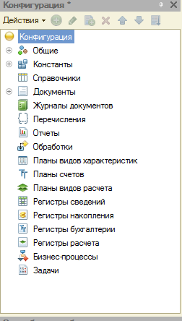

Рис. 1.Константы в дереве конфигурации.
В ответ на эту команду Конфигуратор создаст в дереве новый объект – константу с именем "Константа1" и откроет окно с ее свойствами (см. рис. 2).
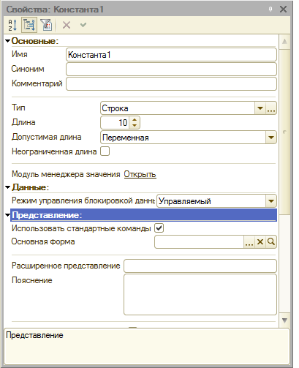
Рис. 2. Свойства константы

2 Свойства константы
Для новой константы обязательно необходимо настроить ее свойства.
Мы видим на рисунке 2, что константы имеют такие группы свойств, как – "Основные" и "Тип данных".
Группа "Основные", содержит свойства "Имя", "Синоним" и "Комментарий".
На группе "Тип данных" мы остановимся подробнее.
Поскольку значение константы сохраняется в ИБ, то для нее нужно обязательно указать тип значения, которое может в ней храниться. Это свойство должно быть обязательно выбрано.
Начало выпадающего списка из свойства "Тип" содержит примитивные типы данных: "Число", "Строка", "Дата", "Булево"…

Задание №1

Упражнение №1.
Создайте константу со следующими свойствами:
Свойство | Значение
Имя: | ДатаРегистрации
Синоним: | Дата регистрации
Комментарий: | Дата регистрации предприятия
Тип: | Дата
Состав даты: | Дата

Если Вы все сделали правильно, то свойства будут теми же, что и на рисунке 3.
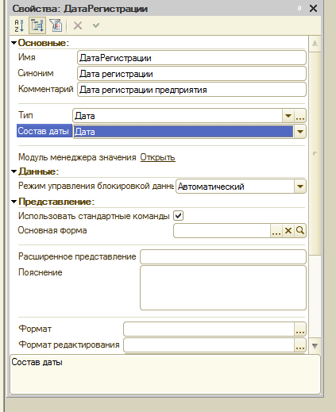
Рис. 3. Свойства константы "ДатаРегистрации".
Примечание:
Здесь мы сделаем замечание относительно свойства "Состав даты".
Поскольку тип "дата" содержит как дату, так и время, то пользователю в режиме "1С:Предприятие" необходим один из трех возможных способов заполнения этого поля:
- Дата;
- Время;
- Дата и время;
Задание №2

Упражнение №2.
Создайте константу и заполните ее свойства:
Свойство | Значение
Имя: | НаименованиеОрганизации
Синоним: | Наименование организации
Комментарий: | Полное наименование организации
Тип: | Строка
Сохраните и обновите конфигурацию.

Обратите внимание, что когда мы дали команду на обновление конфигурации, Конфигуратор проанализировал сделанные изменения и выделил место хранения в ИБ для новых объектов (см. рис. 4).
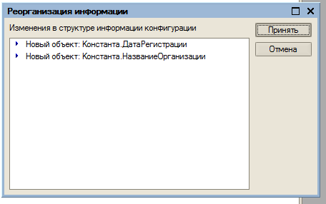
Рис. 4. Выделение памяти под хранение новых объектов при реорганизации ИБ.
Именно поэтому мы должны обязательно для строк указывать их длину, ибо Конфигуратор должен знать - сколько памяти выделить под хранение значений реквизитов этого типа.
Впрочем, последнее замечание относится и к другим типам, которые мы можем выбирать из выпадающего списка "Тип" - Конфигуратор всегда выделяет память в ИБ под хранение данных. Но в отличие от классических СУБД (Систем Управления БД), 1С:Предприятие позволяет размышлять в терминах предметной области, не задумываясь над тем, какие таблицы и какие поля выделить. Поэтому на специалисте занимающимся разработкой Конфигурации лежит обязанность правильно выбирать типы хранения данных в ИБ.
Обратите внимание еще на один важный момент – в Конфигураторе мы только разрабатываем структуру хранения, а конкретные значения пользователь вводит в режиме "1С:Предприятие".
А раз так, то мы должны предоставить пользователю некоторую Форму диалога для редактирования значений констант.

3. Создание основной формы констант
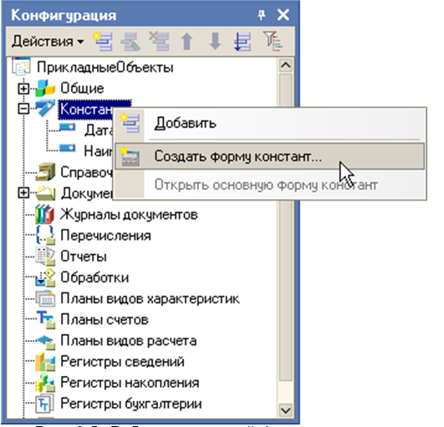
Рис. 5. Добавление новой формы констант.
Для того чтобы создать форму констант необходимо, используя правую кнопку мыши на поддереве "Константы" окна "Конфигурация", выбрать пункт меню "Создать форму констант…" (см. рис. 5).
При выборе этого пункта вызывается специальный "Конструктор общих форм" (см. рис..6), который позволяет быстро построить форму, не вдаваясь на этом этапе в детали проектирования и автоматизируя многие ручные действия.
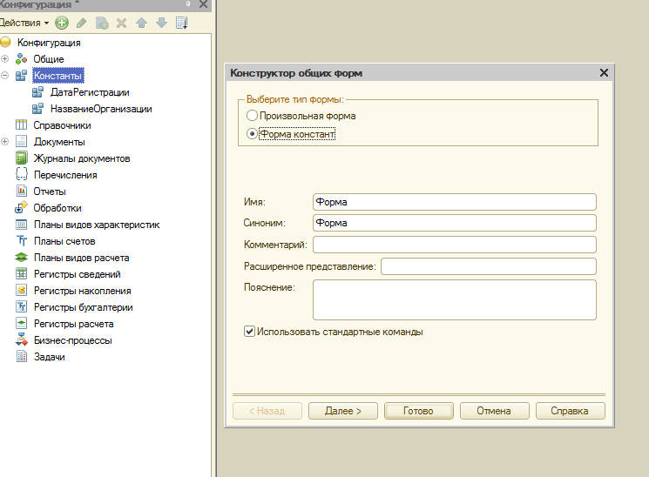
Рис. 6. Первый шаг - определение общих свойств формы
Создадим основную форму констант:

Задание №3

Упражнение №3.
Добавьте новую форму констант в Конструкторе и укажите следующие значения в полях его диалога:
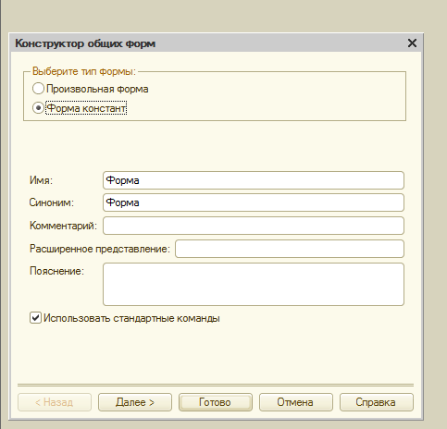

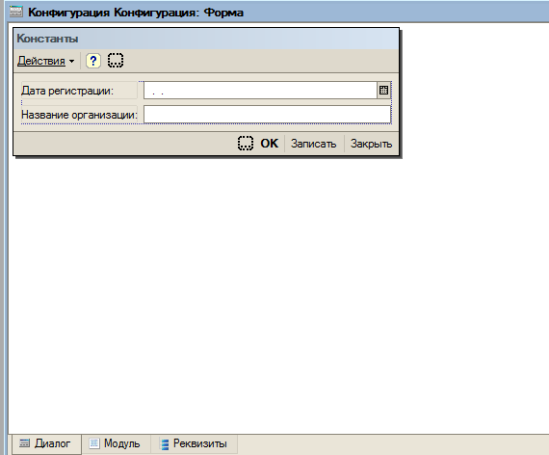\\

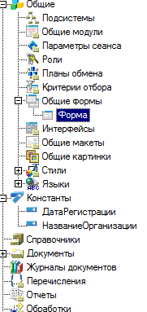
Рис.7. Результат работы Конструктора формы.
Прежде всего, обратим внимание на то, что изменилось в дереве "Конфигурация". У нас появился новый объект – типа "Общая форма", который расположен в поддереве "Общие". Форм констант может быть много.
Теперь, после такой серьезной подготовительной работы мы сможем запустить конфигурацию в режиме "1С:Предприятие". Но как система узнает, что нужно открыть именно эту форму?
Дело в том, что когда мы работали с Конструктором, то в его диалоге мы отметили флаг "Назначить форму основной" - это привело к тому, что в свойствах Конфигурации как объекта Конструктор назначил эту форму как основную.
Задание №4

Упражнение №4.
Поскольку мы внесли в конфигурацию много изменений, то необходимо установить номер версии в свойствах конфигурации в значение "0820.01".
Сохраните и обновите базу данных.
Запустим 1С:Предприятие и в этом режиме выберем пункт меню "Операции – Константы". В ответ на эту команду система откроет только что спроектированную форму (см. рис.8).
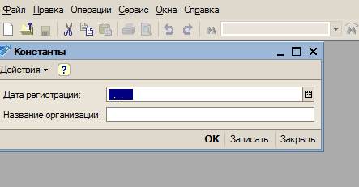
Рис. 8. Форма констант в режиме "1С:Предприятие"

Задание №5
Заполните в режиме "1С:Предприятие" константы значениями.

4. Обращение к значениям констант из встроенного языка
4.1.Менеджер константы
4.2.Набор констант
Для того чтобы обратиться к значениям констант, необходимо воспользоваться свойством глобального контекста Константы. Тип данных этого свойства – КонстантыМенеджер, который является по сути дела коллекцией значений.

4.1. Менеджер константы
Обратиться к конкретной константе можно, записав следующее выражение: Константы.Имя.
Такая запись дает нам доступ к объекту типа КонстантаМенеджер. Этот объект имеет два метода:
- Получить();
- Установить(<Значение>);
Эти методы позволяют получить и записать значение константы.
Приведем примеры обращения к константам, которые разместим в отдельной процедуреПримерыОбращенияККонстантам()Модуля приложения.
Для того чтобы открыть Модуль приложения нужно сначала выделить объект Конфигурация и, используя правую кнопку мыши, выбрать одноименный пункт меню.
Вызов процедуры ПримерыОбращенияККонстантам() мы расположим в теле процедуры ПриНачалеРаботыСистемы(), для того чтобы ее вызов происходил при каждом запуске Конфигурации в режиме "1С:Предприятие":
// Модуль приложения
//ПримерыОбращенияККонстантам() - содержит примеры обращения
// к Константам
ПроцедураПримерыОбращенияККонстантам()
// Если это первый запуск конфигурации, то константа
// содержит в качестве значения 1 января 0001 года.
ЕслиКонстанты.ДатаРегистрации.Получить()='00010101' Тогда
// Тогда установим 1 января текущего года
Константы.ДатаРегистрации.Установить(НачалоГода(ТекущаяДата()));
КонецЕсли;
// распечатаем значения констант:
Сообщить("Дата регистрации:"+Константы.ДатаРегистрации.Получить()+".");
Сообщить("Наименование организации:"+Константы.НазваниеОрганизации.Получить()+".");
КонецПроцедуры
Процедура ПриНачалеРаботыСистемы()
//Примеры:
ПримерыОбращенияККонстантам();
КонецПроцедуры
Примечание:
Часто бывает необходимо понять, что ввел пользователь в какой-то реквизит – есть там что-то или там "пусто"?
Когда Вы в Конфигураторе создаете какой-либо реквизит, то система при реструктуризации ИБ не только выделяет место, но и записывает в него начальное значение:
- Для типа Булево, это будет Ложь.
- Для чисел – это 0.
- Для строк – это "" или строка, содержащая все пробелы.
- Для даты – это "точка отсчета": '00010101'.
Поэтому условие:
ЕслиКонстанты.ДатаРегистрации.Получить()='00010101' Тогда
позволяет определить, что поле данных содержит начальное значение, которое могло быть туда записано системой или пользователем.

4.2. Набор констант
В процедуре, которая содержит примеры обращения к константам, мы использовали три операции считывания (метод.Получить(…)) и одну операцию записи (метод .Установить(…)).
Несмотря на то, что наш пример учебный, такой подход (считывание и запись по одному значению) нельзя признать оптимальным. Поэтому во встроенном языке существуют способы, позволяющие считывать и записывать набор значений, выполняя необходимые действия по чтению и записи за одну операцию обращения к ИБ.
Сначала набор необходимо будет создать:
НаборКонстант = Константы.СоздатьНабор("Список констант");
При этом методСоздатьНабор() создаст объект типа "КонстантыНабор". Свойствами этого объекта будут все имена констант, которые вошли в список констант (перечисляются через запятую), переданный методу СоздатьНабор() в качестве параметра.
В основном у этого объекта используются два метода:
- Прочитать();
- Записать();
Назначение этих методов понятно из их названия.

Самостоятельная работа
Для закрепления только что рассмотренного материала выполните самостоятельно следующее упражнение:

Упражнение №6.
Перепишите самостоятельно текст процедуры ПримерыОбращенияККонстантам(), используя для обращения к значениям набор констант.
Какие имена констант Вы внесете в список для метода:
СоздатьНабор()?
Сколько раз Вы будете применять метод.Прочитать()?
Изменится ли способ записи обращения к константам?
Сколько раз Вы будете применять метод.Записать()?

6. Итоги
Мы познакомились с прикладным объектом "Константы", который предназначен для сохранения в ИБ постоянной или условно-постоянной информации. Мы создали две константы и сконструировали в Конфигураторе форму для ввода их значений.
Мы также рассмотрели особенности обращения к значениям констант из встроенного языка системы, применив объекты типа КонстантаМенеджер и КонстантыНабор.
Объекты последнего типа применяются для оптимизации числа обращений к ИБ по чтению/записи, позволяя выполнить действия над необходимыми значениями в оперативной памяти.

Контрольные вопросы
  - Какие свойства константы являются обязательными
  - Может ли каждая константа иметь свою форму
  - Как можно обратиться к константе из встроенного языка
  - Чем отличаются методы КонстантаМенеджер и КонстантыНабор
Литература
Радченко М.Г. 1С: Предприятие 8.0. Практическое пособие разработчика. Примеры и типовые приемы, 2-е изд.,М.: - ООО «1C - Паблишинг», 2006.-656 с.
Кашаев С.М. Учимся программировать на примерах. – 3-е изд. – СПб.: БХВ – Петербург, 2010 - 384с.
Митичкин С.А. Разработка в системе 1С:Предприятие 8.0, М.: ООО «1С-Паблишинг», 2003. – 413 с

